Сторінками природи

Кейс
«Єкскурсій»

« Спостереження за
природою,
за рослинами, тваринами рідного краю»

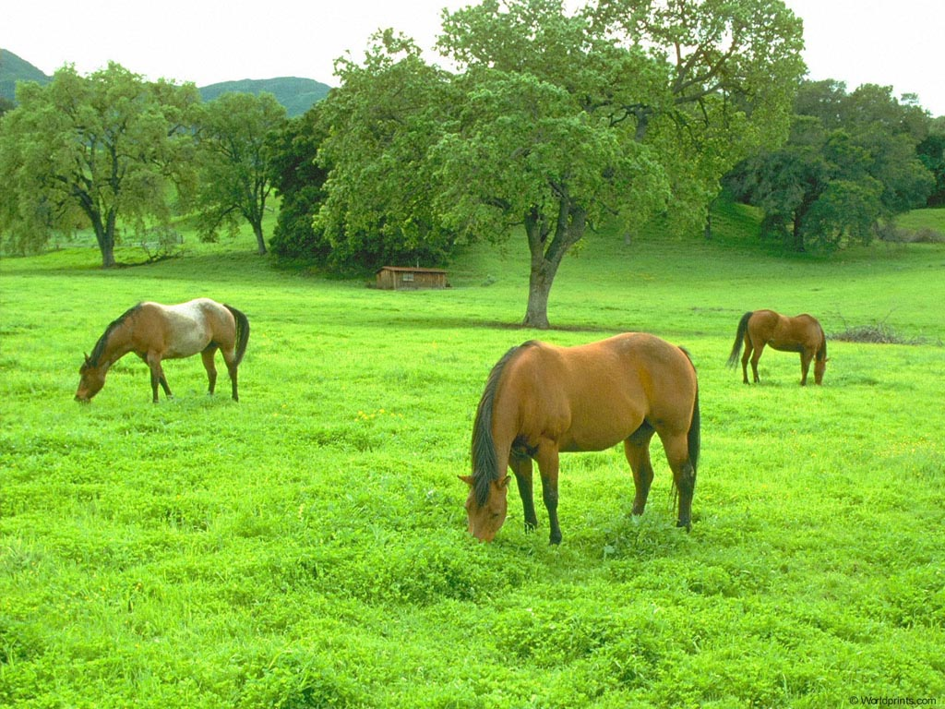

Навчальна екскурсія

4 клас

Мета. Ознайомити учнів із рослина і тваринами рідного краю;; формувати вміння постерігати за навколишнім світом; розвивати пізнавальну активність естетичні смаки учнів; виховувати бережне ставлення до природи.
Маршрут: школа — парк — поле — школа. '
Центральні поняття для засвоєння учнями:
- рослина (мати-й-мачуха), будова рослин:
- лікарські рослини;
- мурашник (будова мурашника);
- джерело.
План реалізації
  - Обирання об'єкта спостереження;
  - підготовка маршруту і місць зупинок: обстеження місцевості, щоб виявити небезпечні речі;
  - ознайомлення зі спеціальною літературою за матеріалами екскурсії;
  - визначення того, що слід продемонструвати учням під час екскурсії;
- з'ясування того, які індивідуальні й групові завдання можна дати учням під час екскурсії;
- обирання дидактичних ігор і активного відпочинку;
- визначення основних питань бесіди з дітьми після екскурсії.
Гасло:
Ми допитливі малята,
Завжди любим мандрувати.
Та у мандрах час не гаємо,
а за всім спостерігаємо.
Санітарно-гігієнічні вимоги
- Відповідність одягу і взуття до екскурсії;
- наявність у дітей пляшечок із питною водою;
- наявність аптечки для надання першої медичної допомоги.
- Цільовий інструктаж із техніки безпеки
- Від школи до місця проведення екскурсії рухатися колоною по двоє: перша і остання пара несе червоний прапорець;
- під час руху не відставати від групи, не галасувати;
- не можна брати до рук незнайомих речей, у разі виявлення таких повідомити про це старших;
- не збирати і не куштувати незнайомі гриби та ягоди.
ХІД ЕКСКУРСІЇ
I. Хвилинка спостережень.
Повідомлення чергового синоптика
Пора року, місяць, день, стан неба, температура повітря, опади...
II. Організація учнів до екскурсії
Учитель
Летять метелики на квіти,
Гуде бджолиний дружній рій.
І дивляться на все це діти,
Бо загадковий світ такий -
Що хочеться його вивчати —
Він стільки радості несе! -
І діти прагнуть розгадати
Й пізнати в світі геть усе.
— Ось і сьогодні, діти, ви пізнаєте багато цікавого, якщо будете уважними і спостережливими. Сьогодні ми вирушаємо на екскурсію в природу, яка є джерелом натхнення й для художників, і для письменників, композиторів і поетів. Ми живемо серед природи і самі є її частинкою.
Не ламай на дереві гілку, Не вбивай стрибунця і бджілку, Не брудни джерельцю водиці, І не псуй чистої криниці. Не зривай квітку, бо зів'яне, І трави не топчи, бо не стане.
— Отже, перш ніж вирушити у похід, давайте пригадаємо правила .
поведінки в природі.
- Не ламай кущів та дерев.
- Не рви рослини з корінням без потреби.
- Не лови комах. Не знищуй павуків, жаб, змій і вужів.
- Не руйнуй гнізда.
- Не розводь багаття в лісі чи на луках.
- Не залишай сміття на природі.
Учитель ознайомлює дітей із маршрутом екскурсії та об'єктами спостереження.
III. Екскурсія
Зупинка 1. «Мати-й-мачуха»
Підійшовши до парку, діти бачать багато жовтих квіток, що називаються мати-й-мачуха. Учитель пояснює, чому ця рослина має таку назву.
— Чому мати-й-мачуха так рано цвіте?
Для того щоб учні відповіли на це запитання, учитель пропонує їм викопати рослину і уважно розглянути її підземну частину. Діти відзначають, що вона дещо нагадує корінь і дуже соковита.
— Це кореневище, у якому містяться поживні речовини, що відкладалися ще з осені. Ось чому ця рослина так рано цвіте.
Мати-й-мачуха — це лікарська рослина, її використовують при застуді. Дуже цінують її пасічники, адже вона цвіте тоді, коли інші рослини ще не цвітуть.
Учні викопують кілька рослин з усіма частинами, щоб вивчити їх, а потім посадити на шкільній ділянці.
Зупинка 2. «Мурашник»
Учитель веде дітей до заздалегідь знайденого мурашника.
Загадка
Є у лісі хата, ..
В ній кімнат багато.
Тут живе отара
Добрих санітарів.
Ти цю хатку не чіпай —
Санітарам спокій дай.
— Ой, а хто це таку купу намостив? Друзі, та це ж мурашник! Який великий! Ах то з вас пам'ятає з уроків природознавства, як орієнтуватися в лісі за мурашником? (Відповіді дітей.)
— Молодці! А зараз давайте тихенько підійдемо до мурашиної хатинки та поспостерігаємо за мурашками. Чим вони займаються?
Поки діти спостерігають, учні-інформатори роблять повідомлення, зібране про мурах.
1-й учень. Мурашник — це складна споруда. Тисячі мурах будували її, ' Унизу розташовані підземні лабіринти з великою кількістю ходів і камер, розміщених одна над одною в кілька поверхів. У підземних камерах знаходяться яйця, личинки, а також самка, яка відкладає яйця. Більшість жителів мурашника — безкрилі робочі мурахи. Вони виконують усю основну роботу: годують личинок і самку, шукають їжу. Робочі мурашки не тільки годують, але й виносять на повітря личинок, які вилуплюються з яєчок, чистять їх вусиками.
Коли личинка обернеться в лялечку, вони допомагають лялечці розірвати її капшучок, щоб звідти було легше вилізти молодій мурашці.
2-й учень. Кожна мурашка має своє завдання. Мурахи рухаються не безладно, а стежками.
Є мурашки -«розвідники». Знайшовши здобич, вони повертаються до гнізда і повідомляють про це решту На шляху до мурашника вони залишають пахучий слід. Тому знайти здобич мурашкам дуже легко — вони йдуть «мурашиною» стежкою.
Є мурашки-«воїни». Вони обороняють своє житло і своїх побратимів від ворогів. Мурахи дуже дружні в роботі, завжди допомагають один одному: дужий — слабому, здоровий — змореному, хворим приносять їжу.
А ще є мурахи-«скотарі». Вони розводять попелиць, «доять» їх. А попелиця виділяє солодке біле молочко, яке мурашки полюбляють пити.
3-й учень. У мурах ніколи не буває вихідних. Вони завжди дуже зайняті: миють, прибирають у своїх кімнатах, виносять сміття, доглядають діток, заготовляють на зиму корм, травичку, пилок квітковий, насіння..
За добу мурашина сім'я знищує 10-30 тис. комах, більшість з яких є шкідниками лісу.
Настане зима, а в мурашиній хатці охайно і ситно. У разі небезпеки мурашки переходять на інше місце (де будують нове житло).
Діток робочі мурашки переносять на спині. Якщо не турбувати мурах, то мурашник може існувати на одному місці майже 100 років!
У ч и т є л ь. Дякуємо нашим помічникам за цікаву інформацію. Ми дізналися багато корисного про мурах і мурашник. Я вважаю, що тепер ніхто з вас не захоче тепер руйнувати ці лісові будиночки! Ходімо далі.
Зупинка 3. «Птахи»
— Погожого весняного дня особливо помітним є пожвавлення серед птахів. Чути «барабанний бій» дятла, спів шпаків, зябликів та інших птахів.
Учитель пропонує розрізнити спів і голоси птахів, розповісти про зовнішній вигляд якого-небудь птаха. Нагадує дітям, що перш ніж почати спостереження за птахами, необхідно припинити розмови і причаїтися.
Можна поставити перед учнями завдання: хто перший побачить птаха і назве його, хай розповість, що він про нього знає.
Після цих завдань проводиться
гра-змагання.
І група — називає загадки про зимуючих птахів.
I I група — називає загадки про перелітних птахів.
Виграє та група, яка останньою назве загадку.
Учитель. Діти, це знайоме для вас місце. Ми були у парку на початку весни, коли все навколо тільки пробуджувалося. Ви знаєте, які дерева й кущі ростуть у парку? Тож я пропоную вам зіграти у гру, що називається
«Відгадай, з якого дерева цей листок».
Учитель тримає в руках кілька листків із різних дерев, показує один із них і пропонує дітям підбігти до того дерева, яке має такі самі листочки. Діти підбігають до відповідних дерев.
Потім учитель роздає кожному учневі по одному листку і каже: «Коли я скажу: "Раз, два, три — біжи!",— кожний із вас має підбігти до того дерева, листок з якого я тримаю в руках. Я перевірятиму, чи не помилились ви». Через деякий час діти обмінюються листками і гра продовжується. Учитель перевіряє, чи правильно діти підбігають до дерев. Виграють ті учні, які припустилися найменшої кількості помилок.
— Що ж, ми не тільки пограли, а й перевірили знання щодо листяних дерев.
А тепер рушаємо далі!
Зупинка 4. «Луки»
Дорогою до місця зупинки вчитель запитує у дітей:
- Що називається луками?
- Які рослини ростуть на луках?
- Як їх використовують?
Уже здалеку діти помічають луки, на зеленому фоні яких помітні різноманітні рослини, що квітнуть. Дітям хочеться все розглянути, понюхати, усього торкнутися, їх важко утримати на місці. Тому вчитель дозволяє їм побігати, погратися, вдихнути на повні груди свіжого повітря, помилуватися барвистими квітами, зібрати їх для букетів.
Але слід попередити дітей, щоб вони їх зривали обережно, не рвали без потреби і не кидали. Через 10—15 хвилин за сигналом діти збираються в певному місці. Учитель розглядає букети, відзначає кращі роботи.
Окрема група дітей збирає рослини для гербарію.
Разом із рослинами учні вкладають у гербарну теку й позначки, на яких записують назви рослин, де й коли вони зібрані.
Кульбабу, ромашку, конюшину, жовтець діти впізнають одразу. Учитель пропонує порівняти за будовою квіток, потім за будовою стебла і листків) дві рослини різних але з однаковим кольором квіток (на прикладі жовтець і перстач).
Учні розповідають що вони помітили.
—На луках ростуть лікарські рослини, наприклад деревій, буркун жовтий, золототисячник а ін.
Під час екскурсії діти помічають багато бджіл Учитель розповідає, що бджоли беруть солодкий нектар із квіток лучних рослин і переробляють його на запашний мед. Особливо багатий на нектар є конюшина, горошок мишачий, буркун білий. Ці рослини називаються медоносними.
Крім бджіл, на луках літають волохаті джмелі, які довго затримуються на квітах червоної конюшини. Джмелі живляться нектаром і пилком квіток. Джмелі й бджоли переносять пилок з квітки на квітку, запилюючи рослини.
Джмелі дуже корисні, адже вони запилюють червону конюшину. їх необхідно охороняти, особливо навесні, коли вони влаштовують гнізда і виводять личинок. Свої гнізда вони будують під кущами або під камінням, у залишених гніздах птахів і білок, у дуплах дерев.
Зупинка 5. «Річка. Джерело»
Діти підходять до водойми, біля якої знаходиться розложиста верба, а під вербою — криничка.
Учитель. Ось ми і підійшли до останньої зупинки. Ви помітили, як лагідно вітає нас своїми гілочками наша знайома верба. Мабуть, сумувала за вами.
Це дерево шанують не тільки через його красу. Наші предки застосовували вербу в народній медицині. Використовували бруньки, гілки, листя і, особливо, кору. Здорове квітуче дерево ніби передає здоров'я, силу та красу людині. Давайте ж привітаємо нашу знайому вербичку.
— А що ви знаєте про це дерево?
Учні відповідають, що верба дуже швидко вкоріняється, тому її саджають на берегах річок, щоб вони не руйнувалися.
А ще верба — це символ України: «Без верби і калини нема України».
— Друзі, а хто відгадає загадку?
Не кінь, а біжить.
Не ліс, а шумить. {Річка)
- Як красиво навколо! А річка просто диво! У цій річці є маленькі рибки, над нею літають гарненькі бджілки. Походимо ми бережком обережно, може, помітимо щось дивовижне.
- Біля берега учні обережно ловлять жабку, саджають її в банку та роздивляються. Учитель повідомляє, що у жаби очі — це головний орган чуттів. Вони влаштовані таким чином, що жаба бачить тільки те, що їй потрібно. Якщо муха летить швидко і жаба не може встигнути схопити її язиком, то вона її просто не бачить. Це дуже розумно: жабці не доводиться даремно висовувати язика та абияк витрачати енергію. Точнісінько так вона не реагує на розмиту тінь від хмаринки, але різка тінь від пташки змушує її поспіхом сховатися. Нерухому муху жаба не помічає, тому може загинути з голоду, якщо її посадити у ящик, у якому безліч мертвих мух.
Рух язика у жаби дуже швидкий. Жаби дуже корисні тварини: вони знищують безліч шкідників луків та городів.
Діти відпускають жабу і спостерігають, як вона рухається по землі.
У жаби задні кінцівки довші ніж передні, тому вона пересувається стрибками.
— А що це так співає?
Це співає джерельце. Яка там смачна водиця! її вважають живою, цілющою. Здавна криниця була священним місцем, біля неї не можна сваритися, говорити неправду. Цю кришталеву чисту воду потрібно оберігати. Тож давайте зробимо подарунок нашій криничці, щоб вона довго радувала дорослих і малих своєю чистою водицею.
Практична робота.
Прибирання криниці
IV. Підсумки екскурсії
Учитель
- Де ми були на екскурсії?
- Що ви дізналися нового?
—Для чого збирали рослинний матеріал? Що робитимете із ним?
- Чому слід доглядати за джерелами?
- Наче в казці побувати, так, малята?
- 1-й учень
І красива вся природа і багата.
Будемо ж її оберігати, будемо дорослим
ми допомагати.
Хай живуть ліси, озера, ріки —
збережемо їх навіки.
2-й учень
Все на землі, все треба берегти:
І птаха, й звіра, і оту травинку.
Не чванься тим, що цар природи ти,
Бо, врешті, ти — лише її частинка.

Учитель.
Якщо вам сподобалася екскурсія, зробіть, будь ласка, малюнки за нею. А ще можете самостійно відшукати інформацію про рослини або тварин, які є в нашій місцевості, але про які ми не згадати.
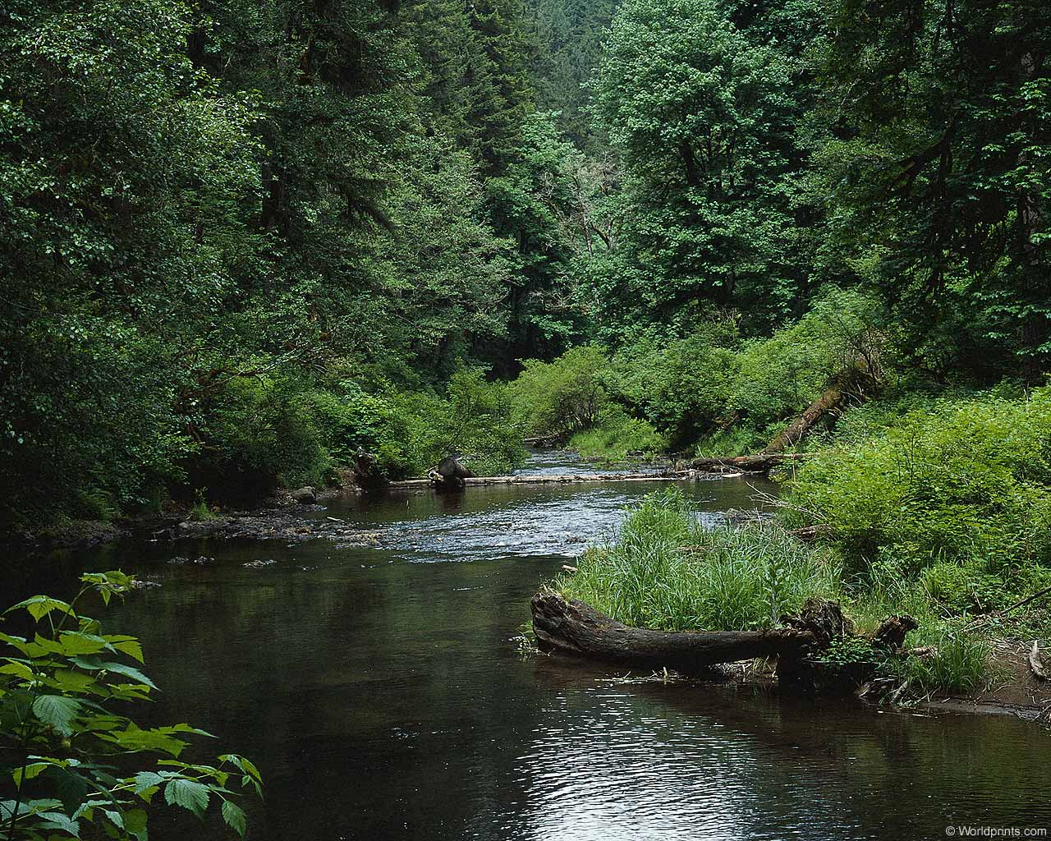

Екскурсія

1 клас

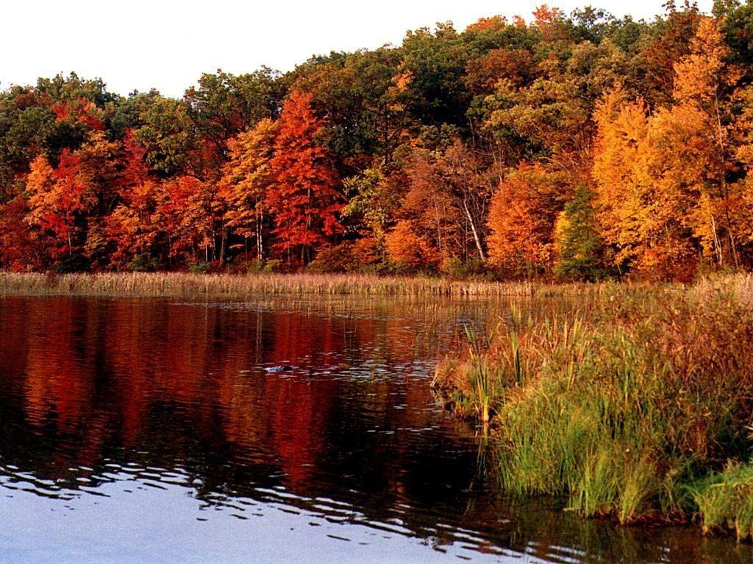

Мета: розширити знання дітей про рослинний і тваринний світ лісів; виховувати любов до природи;популяризувати туристично-краєзнавчої роботу; формувати навички правильної поведінки в лісі.
Маршрут: школа — ліс - школа.
Центральні поняття для засвоєння учнями:
рослинний і тваринний світ наших лісів;
орієнтування на місцевості.
План реалізації
- Складання маршруту і попередня перевірка його вчителем.
- Визначення місця, де можна організувати практичну роботу.
- Розробка системи питань, творчих завдань.
- Проведення інструктажу (що необхідно повторити із програмного матеріалу).
- Добирання ігор для організації дозвілля та відпочинку дітей.
- Індивідуальні завдання для дітей
(підготувати інформацію про рослинний та тваринний світ нашого лісу).
Гасло:
Будемо у навколишній світ мандрувати,
Будемо рідну природу вивчати!
Санітарно-гігієнічні вимоги
Напередодні екскурсії нагадати дітям про необхідність одягнути спортивну форму або одягнутися відповідно до погодних умов; взуття має бути призначене для ходьби. Учитель забезпечує наявність аптечки, з медикаментами. Діти повинні мати індивідуальний посуд із питною водою, вологі серветки.
Цільовий інструктаж із ТБ
- Заборона пити воду з відкритих водоймищ.
- У разі виявлення небезпечних невідомих предметів повідомити вчителя.
- Заборона зривати та куштувати ягоди та гриби
4. Під час знаходження під деревами остерігатись кліщів.
ХІД ЕКСКУРСІЇ
I. Рух за маршрутом
II. Вступна бесіда
- Яка зараз пора року?
- Якою є погода?
- Як виглядає ліс о цій порі року?
III. Мотивація й актуалізація опорних знань
Нас запросили до лісу його мешканці. І ось ми на лісовій галявині. Тут ми можемо послухати щедрий голос природи. Але перед тим, як ми мандруватимемо лісовими стежками, я проведу з вами гру «Потрібно чи не можна». Необхідно пригадати, як слід поводитись і чого не можна робити в лісі.
Учитель називає дію, а діти відповідають: «Потрібно» або: «Не можна».
- Охороняти рідкісні рослини;
- підгодовувати птахів;
- рвати багато квітів;
- ловити метеликів;
- огороджувати мурашники;
- обдирати кору дерев;
- збивати гриби ногами;
- спостерігати за жабами;
- берегти молоді рослини;
- ловити жаб;
- милуватися красою природи.
IV. Екскурсія
— Тепер нам слід визначати, якою стежкою йтимемо далі. Для цього лісові мешканці передали нам ось таку карту (демонстрація). Спочатку на цій галявині нам необхідно знайти мурашник.
Зупинка 1. «Мурашник»
Діти знаходять під деревом мурашник.
Спостерігаючи за мурашками, учні розповідають, що відомо про життя цих комах. На власних спостереженнях переконуються, що лісові мурашки знищують багато шкідників лісу. Роблять висновок, що мурах необхідно охороняти.
— На карті зазначено, що від мурашника слід пройти 20 метрів на північ, там на дереві на нас чекає завдання.
Діти за допомогою компаса знаходять відповідне дерево.
Зупинка 2. «Дуб»
- Як називається це дерево? Діти. Дуб.
- Чомучки підготували інформацію про це дерево.
Учень. Дуб недарма називають патріархом наших лісів. Це могутнє дерево заввишки 20—40 метрів, із міцними гілками, товстим стовбуром живе 500-1000 років. За рік молодий дубок підростає лише на півметра. Дуже ціниться його деревина. Плоди цього дерева — жолуді — є добрим кормом для свиней, а листя — для дубового шовкопряда.
— Саме на цьому дереві знаходиться книга скарг від лісових мешканців. Давайте відгадаємо, від кого надійшли ці скарги. На гілці дерева знаходиться зошит.
Учитель зачитує скарги.
1. «Ох, і не люблять мене люди. Голос їм мій не подобається! І очі у мене великі. Уважають, що я лихо приношу. Усе це неправда. Користь від мене велика. Я рятую врожай. Хто я?»
Д і т и. Сова.
Учител ь. Чи знаєте ви, що сова за літо знищує до 1000 мишей, цим зберігає і тонну хліба.
2. «Я дуже красивий гриб. Та моя краса не приваблює людей, бо я для них отруйний. І люди мене знищують. Але користь від мене є для лісових мешканців. Я їх лікую. Хто я?»
Діти. Мухомор.
Учитель. Так, діти, деякі тварини, наприклад, лосі, сороки лікуються мухоморами.
3. «Останнім часом нас усе більше знищують. Це спричиняє вивітрювання ґрунту. Утворюються балки, пересихають водойми, люди менше отримують кисню. Рятуйте нас!»
— Діти, хто надіслав до вас таке звернення?
Д. і т и. Дерева.
— А чи знаєте ви, діти, що 1 га лісу вбирає 250 кг вуглекислого газу й виділяє 200 кг кисню.
Давайте ми познайомимо дітей нашої школи з цими скаргами, для цього випустимо газету, у якій помістимо «Звертання лісових мешканців».
А далі наш маршрут такий. Коли ми пройдемо 15 метрів на захід, то побачимо кущ шипшини. Діти підходять до куща.
Зупинка 3. «Шипшина»
— Хто з Чомучок нам розповість про цей кущ?
Учень. Шипшина — кущова рослина, що досягає заввишки до 2 метрів і більше. Гілки її вкриті серпоподібними колючками. Цвіте шипшина в травні — на початку червня. З лікувальною метою використовують квітки, листя та корені рослини, але. найбільше — плоди. Плоди збирають наприкінці вересня-жовтня.
У ч и т є л ь. Шипшина приготувала вікторину для дітей.
- Які ягоди полюбляє ведмідь? (Малину)
- Які рослини лікують серце? (Конвалія)
_ • Яку рослину використовують для лікування ран? (Подорожник)
- Яку рослина багата на вітамін С? (Шипшина)
- Яке дерево-лікар дало назву літнього місяця? (Липа)
- Яке дерево застосовується в народній медицині повністю, крім коріння? (Сосна)
На цій галявині росте дуже багато лікарських рослин. Ви можете зараз зібрати для гербарію листочки цих рослин.
Учитель допомагає дітям знайти види лікарських рослин.
— А далі нас чекає туристична стежка.
Туристична стежка
- «Мишоловка» — від дерева до дерева натягнені мотузки, на них зроблені петлі, через які потрібно пролізти.
- «Навісна переправа» — утворена двома мотузками, натягнутими між двома деревами. Діти переступають ногами по нижній мотузці, тримаючись за верхню.
Зупинка 4. «їжачок»
- Ви успішно переправилися. На цій галявині вас уже чекає лісовий мешканець — їжачок. (Учень у костюмі їжачка.)
- Але спочатку послухаємо розповідь про цю тваринку.
Учень. їжак —найвідоміший лісовий мешканець.
- Здатність тваринки згортатись у клубок оберігає її від деяких ворогів. Розгорнути їжака не під силу навіть дорослій людині. Лише вода примушує їжака розпрямитися. Цю вразливість використовує хитра лиса. Удень їжаки сплять, а вночі полюють, живляться різними комахами, плазунами, дрібними гризунами. Наприкінці вересня їжаки зариваються в опале листя або ж знаходять неглибоку западину, де й засинають аж до березня.
У ч и т е л ь. Діти, а ви знаєте, що полюбляє їжачок? (Гриби)
їжачок. Так, діти, на цій галявині я багато назбирав для себе грибочків. А скажіть, чому з'явилась приказка «Кожний гриб до рук беруть, та не кожний до кошика кладуть»? (Відповіді дітей.)

їжачок. Так, у наших лісах, крім їстівних, ростуть і отруйні гриби. Особливо небезпечна бліда поганка. Навіть невеличкий шматочок цього гриба спричиняє смерть. Кожному з вас потрібно запам'ятати правила.
1. Якщо знайдете пластинчатий гриб білого кольору з булавовидним потовщенням біля поверхні землі —" не чіпайте його.
- Якщо натрапите на невідомий гриб-парасольку — не беріть його.
- Якщо побачите невідомий гриб із чистеньким комірцем на ніжці — не торкайтесь його.
У ч и т е л ь. Лісові мешканці: тварини, рослини побачили, що ви знаєте і любите природу. Тому вони вирішили вас прийняти до загону шанувальників природи, що називається «Пізнайки».
Але спочатку прочитайте правила, що ви завжди повинні пам'ятати. (Діти по черзі беруть із кошика правила і читають.)
1. Кожна травинка, кожен зелений листок вилітають у повітря кисень, без якого не можливе життя на Землі. Не топчи траву, не ламай гілки дерев і кущів. Не дозволяй робити це іншим.
- Щоб згубити молоде дерево потрібні хвилини, а виростити — роки. Не ламай дерев, не пошкоджуй їхню кору.
- Не рви в лісі квітів. Нехай краса залишається в природі.
- Не зривай грибів, а обережно зріж ніжку, не знищуй отруйних грибів. Вони можуть бути ліками та їжею для лісових мешканців.
- Не лови метеликів, джмелів. Вони запилюють квіти і є їжею для птахів.
- Не руйнуй мурашників. Мурахи — санітари лісу.
7. Не лови і не принось додому птахів та маленьких звірят.
- Не підходь близько до пташиних гнізд.
- Не галасуй у лісі, не вмикай гучно музику.
- Не залишай у лісі сміття.

Не випалюй суху траву. Разом із нею згорають паростки молодих рослин. Полум'я нищить багатьох комах, птахів. Пожежа може перекинутися на ліс.
Діти отримують емблеми «Пізнайки».
— А тепер пройдемо 10 метрів на схід до «Веселої галявини», де на нас чекають ігри, конкурси.
Зупинка 5. «Весела галявина»
1. Гра «Усі до свого дерева»
Діти об'єднуються у три команди. Учитель кожній команді дає папірець із назвою дерева. За сигналом діти біжать до свого дерева.. Перемагає та команда, яка швидше знайде своє дерево і збереться навколо нього.
2. Естафета «Старти звірят»
Чотири команди шикуються паралельними колонами. Перед ними на відстані 6 кроків стоять прапорці. У кожній команді є «заєць», «вовк», «лиса», «їжак», «білка», «ведмідь», «кабан».
Після сигналу «звірята» біжать уперед, обігнувши прапорець, повертаються на своє місце. «Звірят» викликають у будь-якому порядку.
3. Конкурс «Хто більше»
Один із гравців команди долає певну відстань, з кожним кроком називаючи дерева, кущі, трав'янисті рослини, гриби, тварин або птахів. Перемагає та команда, учасник якої подолає більшу відстань, назве більше слів. Я вважаю, що ви, діти, сьогодні повернетесь додому з цієї екскурсії у добрі й любові до природи.
V. Підсумок
— Отже, діти, після нашої екскурсії до лісу ви всі стали членами загону «Пізнайки». Кожен із вас має пам'ятати, що необхідно бути ввічливими гостями лісу — і вам тоді відкриється неповторна краса рідної природи. Удома ви зробите гербарії із зібраних рослин, виконаєте малюнки про ваші враження від екскурсії, напишете невеличкі твори. Я сьогодні була фоторепортером. Зібравши матеріал, ми зможемо випустити газету «Пізнайки».
Результати
- Діти розширили знання про рослинний та тваринний світ лісу.
- Зібрали матеріал для гербарію.
- Ознайомилися з деякими видами туристично-краєзнавчої роботи (орієнтування, туристична стежка).

Весняна екскурсія до лісу.

2 клас

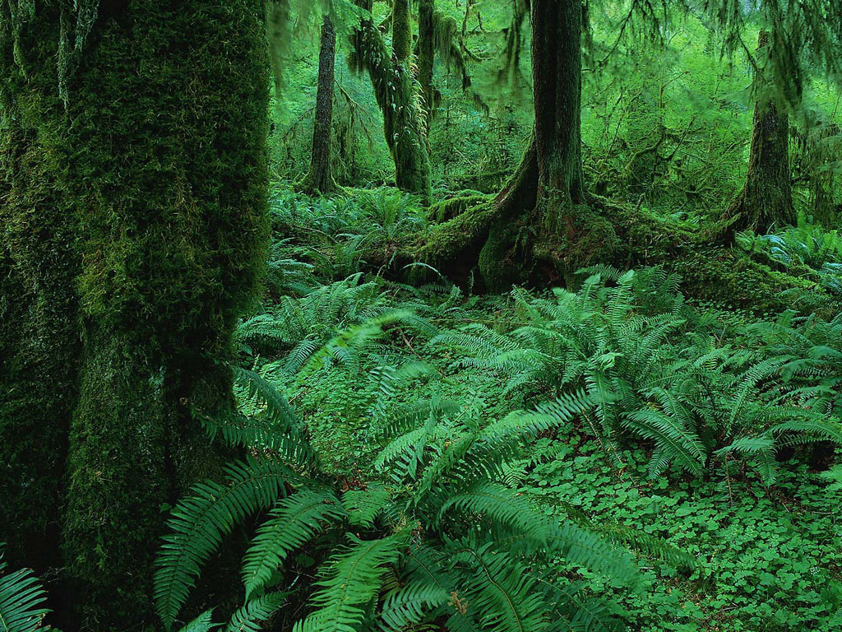

Мета екскурсії: простежити, як пробуджується природа навесні; закріпити поняття про живу та неживу природу; ознайомити учнів із рослинним та тваринним світом рідного краю; сприяти вихованню любові до природи, дбайливого ставлення до неї; формувати навички правильної поведінки в лісі.
Обладнання: червоні прапорці для переходу дороги, картки-символи поведінки на природі, альбом для малювання, кольорові олівці.
Маршрут: школа— ліс—школа.
Центральні поняття для засвоєння учнями:
запилення дерев, нектар, пилок,
зв'язок предметів живої природи,
охорона природи.
Опис місця екскурсії
- Спуск до ставка. Зупинка біля берега.
- Подорож уздовж берега ставка.
- Зупинка в лісі.
- Повернення додому.
План реалізації
- Вивчення віршів про весну.
- Малювання символів-позначок правил поведінки на природі.
- Добирання загадок, ігор, прикмет про весну.
- Оглядання учителями місця зупинок.
Гасло:
Бережіть природу всюди!
Хай наш край найкращим буде!
Санітарно-гігієнічні вимоги
Напередодні екскурсії вчитель нагадує дітям про необхідність одягнути спортивну форму чи одяг відповідно до погодних умов, взуття, призначене для ходьби, узяти з собою воду для пиття, вологі серветки, головний убір. Обумовлюється місце проведення екскурсії, нагадуються правила поведінки.
Цільовий інструктаж із техніки безпеки
- Шикуйтеся парами, ідемо колоною, не вибігаючи на проїжджу частину дороги.
- Переходьте дорогу по пішохідному переходу.
- У лісі потрібно триматися разом.
- Не збирайте незнайомі ягоди, не куштуйте їх на смак.
- Не торкайтесь незнайомих предметів, адже вони можуть бути небезпечними.
- Не грайтеся сірниками і вогнем, не розводьте вогнище без дорослих і не залишайте його не погасивши.
- Не пустуйте біля ставка.
ХІД ЕКСКУРСІЇ
I. Організація класу
Діти шикуються біля школи.
Привітанням журавля
Я пробуджую поля,
Небеса і ручаї
Та заквітчую гаї.
Відгадайте, хто вона,
Ця красуня чарівна? (Весна)
II. Вступна бесіда, повідомлення теми і мети екскурсії
Учитель. Діти, сьогодні у нас незвичайний день. Ми здійснимо дивовижну подорож у казковий світ природи. Мандруємо до Павловського лісу. Екскурсоводом буду не тільки я, але і ви мені активно допомагатиме. Під час екскурсії ми повинні з'ясувати, які зміни відбулися в житті рослин, тварин, людей, а також у неживій природі.
Мудра природа навчає нас у будь-яку пору року.
Птахи вчать співу.
Бджолиний рій учить трудової дисципліни, навчає жити в труді й по справедливості.
А дерева всіх порід, увесь веселий лісний рід, дружби вчить міцної.
Що нас навчає нас природа?
Правила поведінки на природі
' Кожна травинка, кожен зелений листок виділяє у повітря кисень, без якого не можливе життя на Землі. Не топчи траву, не ламай дерев і кущів. Не дозволяй робити це іншим.
- Щоб згубити молоде дерево, потрібні хвилини, а виростити — роки. Не ламай дерев, не пошкоджуй кору. Це шкодить дереву.
- Гриби, отруйні для людини, для місцевих мешканців —ліки і харч. Не знищуй неїстівних грибів!
- Найчистіша і найсмачніша вода — джерельна. Охороняй чистоту джерел! Чиста вода — велике багатство.
- Не лови барвистих метеликів, які літають над квітами. Вони схожі на казкові «літаючі квіти» і нікому не завдають шкоди. Не руйнуй мурашників.
- Не галасуй у весняному лісі. Ти злякаєш пташку, вона залишить гніздо. Не руйнуй пташиних гнізд! Краще послухай голоси лісу.
- Не залишай багаття в лісі, порожніх консервних бляшанок, скла. Це може призвести до поранення і загибелі лісових звірів.
- У лісі намагайся ходити стежинками, щоб не витоптувати траву і грунт. Від витоптування гине багато рослин.
- Пам'ятай «Людину називають володарем природи, але мудрість, з якою ми володарюємо, від природи не дається. Цього треба вчитися» (М. І. Лобачеський).
У ч и т е л ь. Які умовні позначки, виготовлені нами на уроці, відповідають правилам поведінки в лісі?
Дитина показує картку-символ, а решта дітей згадують потрібне правило.
ІІІ. Актуалізація опорних знань
Яка зараз пора року?
Чим вона відрізняється від інших?
Хто пригадає вірші про весну?
Учні читають вірші про весну.
ВЕСНА
Прийшла весна,
Скрізь тепло стало,
Вгорі синіють небеса.
Усе кругом порозцвітало —
Яка краса! Яка краса!
І молоді клейкі листочки
Прокинулись на гілочках.
Зазеленіли всі садочки,
Співають птахи у гаях.
Наталка Криворучко
ДИВОВИЖНА ПОРА
Як прекрасно весна зацвіла,
Всюди гарно, зелено і чисто.
Це квітуча і гарна пора —
Зустрічаєм її урочисто,
її подих відчула земля,
Й посвітлішали враз небеса.
Із землиці пробилась травичка,
Задзвеніла в струмочках водичка.
Птахи весело защебетали,
Рудну землю свою привітали:
Із пробудженням, сонцем, теплом,
З весняною красою й добром!
Володимир Білоус
ВСТАЛА ВЕСНА
Встала весна, чорну землю,
Сонну розбудила,
Уквітчала її рястом,
Барвінком укрила.
І на полі жайворонок,
Соловейко в гаї Землю,
убрану весною,
Вранці зустрічають...
Тарас Шевченко
— Як ми бачимо, поети побачили у весні багато прекрасного. Чи помітимо це ми?
IV. Екскурсія
1. Від школи — до ставка {перша зупинка — на галявині біля ставка)
Учитель
Зійшли сніги, шумить вода,
Земля вже квіти викида,
Буяє трава молода,
Все мертве ожива.
Коли, діти, це буває? (Навесні)
- У якому місяці було багато струмків: у березні, квітні, травні?
- Які прикмети весни ви знаєте? (Перший весняний грім — на тепло. Багато хрущів навесні — на засуху.)
- Чому так говорять: «Весна відмикає дерева й води»?
- Які пестливі слова ви можете дібрати, щоб висловити своє ставлення до природи навесні?
- Які звуки допомагають нам уявити крапання води?
- А нам час вирушати далі в путь.
2. Подорож уздовж берега ставка
Завдання: визначити назви кущів та дерев, що зустрічатимуться; звернути увагу на зміни, що відбулися з трав'янистими рослинами; запам'ятати комах, яких зустрінемо.
Гра «Весняні дарунки»
Весна дарує кожному, що потрібно і що бажається.
Закінчити речення:
Полям — ... (сніги поталі).
Лісам — ... (траву і листя). Птахам, які повертаються,
дарує — ... (рідні гнізда),
А мамам — ... (перші квіти ніжні).
Річкам дарує — ... (воду),
Зернинам — ... (теплу землю),
А сіячам — ... (роботу почесну).
Щоб город перекопати,
Що беруть до рук?.. (Лопати).
Потім з рук у м'яку грядку Висівають що?.. (Зернятка).
Щоб зернятко ожило, Треба сонце і... (тепло).
А чому рослина сходить? Бо корінчики п'ють... (воду).
Урожай ми враз потроїм,
Як внесемо... (перегною).
Послухайте загадку.
Плаче красуня над річкою:
Пов'язала б коси стрічкою,
Але вітер весь час налітає
Та коси мої розплітає. (Верба)
Верба—дерево, яке запилюють комахи, воно цвіте раніше від решти дерев. Простежте, яких комах приваблюють квітки верби.
Діти помічають бджіл та інших комах, які збирають пилок і нектар.
- Між рослинами і комахами існує взаємозв'язок. Адже насіння утворюється лише з тієї квітки, яку відвідала комаха та перенесла на неї пилок з іншої квітки.
- Ви бачите, що верби посаджені на берегах ставу. Ці дерева швидко вкорінюються , тому і саджають їх для змічнення берегів річок та озер, доріг, що підмиваються водою тощо.
Під час екскурсії діти можуть побачити хрущів, жабок. У цьому випадку слід запропонувати їм простежити, як вони рухаються. Діти помічають, що жаби пересуваються стрибками, за допомогою задніх лапок, що є значно довшими, ніж передні.
3. Зупинка в лісі
— Сьогодні погожий весняний день. Особливо помітним є пожвавлення серед лісових птахів. Я пропоную вам послухати і розрізнити спів та голоси лісових птахів.
Діти слухають і намагаються впізнати голоси відомих їм птахів та розповідають, що ще їм відомо про цих птахів.
- А тепер спробуйте відгадати, хто з птахів є рекордсменом зі знищення комах? (Зозуля)
- Так, це — зозуля. Послухайте, скільки вона з'їла за день: коників зелених — 39, капустяних — 43, личинок хруща — 5, павуків - 4, лялечок метеликів — 3 і ще 18 молодих ящірок завдовжки від 7 до 20 см.
- Хто з птахів — неперевершений співак? (Соловей)
Учитель розповідає оповідання В. Сухомлинського
«Соромно перед соловейком».
- Чому дівчинці соромно перед соловейком?
- Як ви ставитесь до птахів?
- Який птах є символом мудрості? (Сова)
- Які птахи імітують спів інших? (Шпаки, папуги)
- Відгадайте загадку.
Вірно людям я служу,
їм дерева стережу,
Дзьоб міцний і гострий маю.
Шкідників ним здобуваю. (Дятел)
Учитель повідомляє, що у дятла найдовший язик — до 15 см. .
- А назва якої пташки — «40 голосних»? (Сорока)
- Люди вірили, що птахи на своїх крилах приносять із далекого вирію і є: ну. проганяють люту зиму.
- А ще весна дарує нам багато красивих ніжних квітів.
Мерщій у парк ходімо, друзі!
Там дерева стоять зелені всі.
Зібрались у гурті весняні квіти
І раді будуть вас зустріти.
Гра «Знайди дерево»
Учитель описує зовнішний вигляд дерева — його розміри, колір, форму листочків, наявність плодів та насіння. Діти самостійно визначають, що це за дерево.; Після слів учителя: «Раз, два, три — біжи!» — усі, хто назвали дерево, підбігають до нього.Можна описати рослини, що знаходяться в лісі, використовуючи слова: «форма», «колір»..., •
Після гри відзначаються найуважніші та найдисциплінованіші діти.
Гра «Подоляночка» (Українська народна дитяча гра)
Діти, узявшись за руки, ходять по колу, співають. Посередині кола — дівчинка «Подоляночка». Вона виконує рухи.
Десь тут була Подоляночка,
Десь тут була молодесенька.
Тут вона впала, до землі припала,
Личко не вмивала, бо води не мала.
Ой встань, ой встань, Подоляночко,
Обмий личко, як ту скляночку,
Візьмися у бочки та поскачи скачки,
Підскоч до раю, бери дівча скраю.
Подоляночка обирає когось із кола замість себе, і гра триває.
— Хочу запитати у вас, чи вмієте вибачити? Не дивитися, а бачити? Бачити може той, хто багато знає і всім цікавиться. Багато хто з вас із великою цікавістю давав відповіді на мої питання.
Природа щедра на загадки. Вони зустрічаються на кожному кроці: чому стукає дятел, чому шишки тут лежать, як на цьому місці зміг вирости кущ тощо.
Спостережлива людина може дуже швидко відповісти на всі запитання, які поставила природа.
Справа в тому, що вона не просто любить природу, милується її красою, але й зазирає у її таємниці, оберігає все живе, не дозволяє образити слабкого.
Гра «Докажи словечко»
ВЕСНА
- Що з весною настає? (Сніг у полі розтає.)
- А чому то так буває? (Сонце його пригріває.)
- Що ж синіє на землі? (Ніжні проліски малі.)
- А що пнеться з-під листа? (То травичка вироста.)
- А над полем що бринить? (Любий жайворон дзвенить.)
Катерина Переліска
Заходимо у глиб лісу. Тут тихо, вітру немає, лише вгорі гойдаються верхівки дерев; у лісі темніше, ніж на відкритій місцевості, повітря вологе.
- Чому так тихо у лісі? (Дерева затримують вітер, він колише лише верхівки дерев.)
- Чому в лісі темніше, ніж на відкритій місцевості? {Проміння сонця затримується деревами.)
- Чому в лісі повітря вологе? (бо вологе через те, що сонце тут не висушує землю.)
Ситуативні завдання. «Мозковий штурм»
Що ви робитимете, якщо:
- на ваших очах бігають по клумбах;
- ходять по газонах;.
• перед вашими очима галявина
. з весняними квітами?
Що може статися з деревами, якщо в лісі стане менше птахів?
Висновок. Квіти, дерева, кущі, трава — це все наша земля, наша Батьківщина. Це все створене природою. Тому потрібно не нищити, а насаджувати рослини, берегти природу рідної Землі.
Творчі замальовки

Учитель. Зараз я пропоную зробити пейзажні замальовки, що вам найбільше сподобалися. Діти на альбомних аркушах роблять замальовки.
Бесіда після виконання творчої роботи.
Учитель. Діти, що слід зробити, щоб зберегти всю цю красу?
Відповіді дітей..
— Правильно, діти, усе це необхідно охороняти. Коли ми, навіть перебуваючи на самоті, з'являємося в лісі, нам здається, що ми тихо і спокійно йдемо, і ніхто нас не бачить. Але це тільки здається. На нас дивляться десятки очей, а ми їх навіть не помічаємо.
V. Повернення до школи.
Підсумок екскурсії Бесіда
- Де ми були на екскурсії?
- Які зміни у природі ви помітили?
- Що нового дізналися ви на екскурсії?
Гра «Закінчи речення»
- Мене найбільше здивувало те, що...
- Незвичайне я помітила тоді, коли...
- Я побачив(-ла)...
Дитина декламує вірш Алли Потапової
«Світ прекрасний навколо тебе».
Світ прекрасний навколо тебе -
Сонце ясне і синє небо,
Птахи і звірі, гори і ріки —
Нехай так буде завжди, вовіки.
Нехай людина добро приносить,
Бо світ навколо любові просить.

